

2025/12/11

實驗十三

姓名：林承羿

學號：01257027

班級：資工3A

E-mail：IanLin6225@gmail.com

※注意

1. 繳交時一律轉PDF檔
2. 繳交期限為下周上課前
3. 一人繳交一份
4. 檔名請按照作業檔名格式進行填寫，未依照格式不予批改
5. 檔名範例：學號_姓名_HW13
6. **組語撰寫練習—矩陣乘法**

* **實驗說明：**

1. 請透過當前課堂所學的所有組合語言撰寫一個程式計算兩個矩陣 A 和 B 的乘積，並將結果矩陣 C 儲存於記憶體位址 0x12 起的位置。矩陣 A 和 B 的元素皆為有號數1 Byte，而矩陣 C 的元素為有號數2 Bytes。程式需依據指定的矩陣儲存格式進行運算，如圖一所示。程式碼須加註解。

**矩陣A 矩陣B 矩陣C**

$$\left[\begin{matrix}0C & DF & 1C \\ 34 & 65 & 63 \\ 00 & BD & 0F\end{matrix}\right]×\left[\begin{matrix}F5 & 5F & 05 \\ 6E & F7 & 4D \\ 43 & 34 & 0C\end{matrix}\right]=\left[\begin{matrix}F8A2 & 0B4D & F79F \\ 4313 & 23DB & 2409 \\ E723 & 0567 & EC8D\end{matrix}\right]$$

1. 所有暫存器皆可使用，但請將結果依序(0xF8A2→0x0B4D →... →0x0567 →0xEC8D)載入到 x31 暫存器中 。
2. 程式撰寫完成後透過 Tool Chain 將其轉換成 Program_ROM.sv 檔，並使用 ModelSim 軟體觀察波形是否執行正確。
3. 請將所有用到的暫存器都加入至波形中以方便觀察。

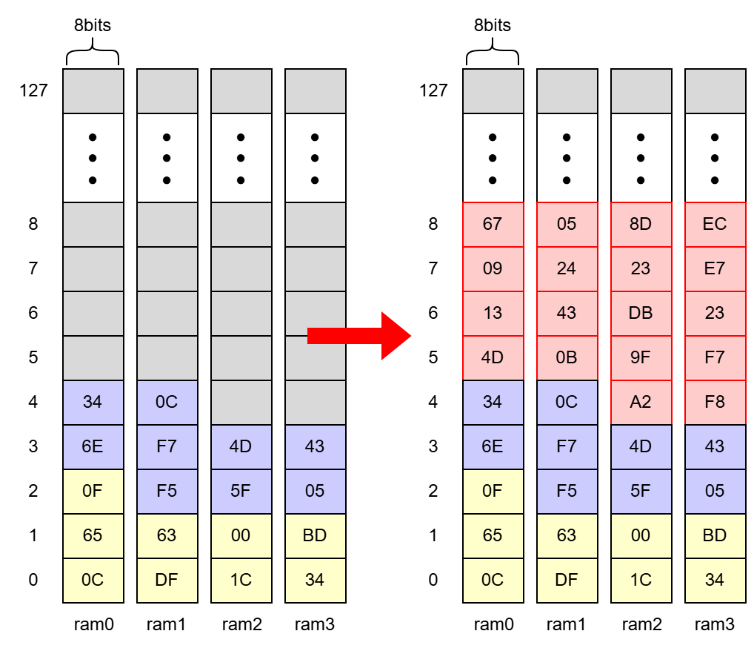

圖一

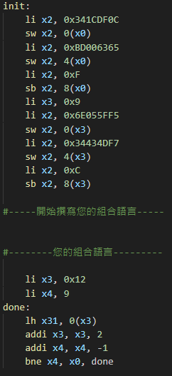

圖二

* **系統硬體架構方塊圖（接線圖）：**

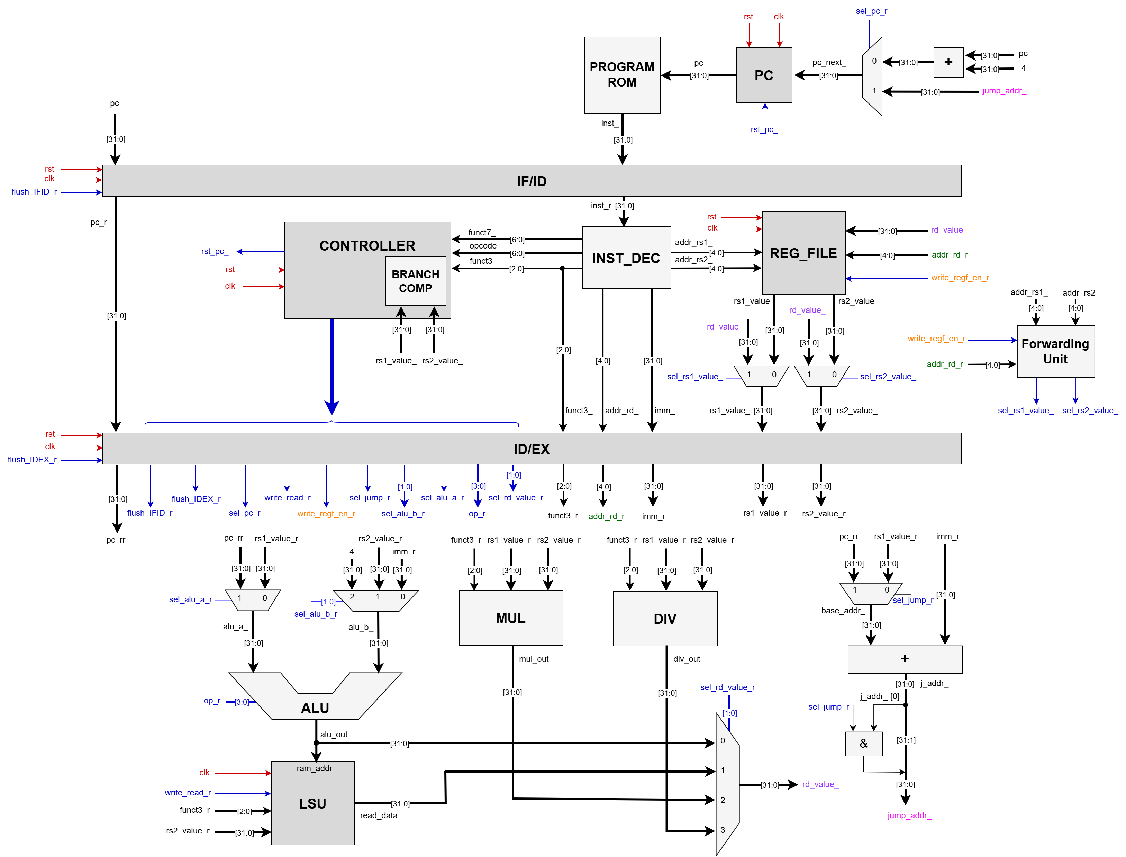

* **系統架構程式碼、測試資料程式碼與程式碼說明**

**截圖請善用win+shift+S**

|  |
| --- |
| **Controller.sv**              **div.sv**    **Inst_dec.sv**    **Mul.sv**    **Myalu.sv**    **Mycpu.sv**                **myDefine.sv**      **Mylsu.sv**        **Ram.sv**    **Reg_file.sv** |

|  |
| --- |
| **assembly**      **Program_rom.sv** |

* **模擬結果與結果說明：**

|  |
| --- |
|  |
| **可以看到下方四個ram，與提供的解答相同。** |

* **結論與心得：**

　　終於有前饋了，寫assembly終於不用再考慮該死的nop了，真是太棒了：）